一、選擇題（每題2分）
1. 在正常工作下，稽納二極體的逆向偏壓超過崩潰電壓時，稽納二極體可能會：
(A)具有放大功能 (B)具有穩壓功能 (C)發出光線 (D)燒毀
2. 稽納二極體的符號為
(A)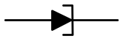 (B)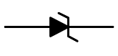 (C)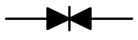 (D)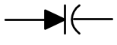
3. 下列有關稽納二極體的敘述，何者錯誤？(A)稽納二極體通常應用在穩壓電路 (B)稽納二極體一般使用時，是在逆向偏壓下工作 (C)稽納二極體的摻雜濃度比一般二極體摻雜濃度低 (D)崩潰電壓大於6V時，若溫度增加，崩潰電壓通常會上升
4. 下列有關稽納二極體之描述，何者正確？ (A)V_{z}＞6V時，呈累增崩潰，其溫度係數為負 (B)V_{z}＜6V時，呈稽納崩潰，其溫度係數為正 (C)稽納崩潰是由於熱效應增強所引發 (D)累增崩潰是由於電場效應增強所引發。
5. 稽納二極體使用於穩壓時，是操作在 (A)順向工作區 (B)零偏壓 (C)逆向崩潰區 (D)順、逆向偏壓皆可以達成。
6. 下列為甲、乙生之敘述，請問何者正確，甲生說：「稽納二極體之崩潰電壓與摻雜濃度成正比」，乙生說：「發光二極體由摻雜材料來決定發光顏色」？ (A)兩者皆對 (B)甲生對，乙生錯 (C)甲生錯，乙生對 (D)兩者都錯
7. 有關發光二極體(LED)的特性敘述，下列何者錯誤？(A)LED工作於順向偏壓，工作電壓約在1.7V~3.3V之間 (B)LED發光強度與順向電流成反比 (C)製造LED的主要材料是砷化鎵(GaAs)、磷砷化鎵(GaAsP)等 (D)LED具有耗電量小、發熱量低的優點。
8. 通常使一LED發亮至少應流過多少電流？(A)10～15μA (B)500～600mA (C)100～200mA (D)10～15mA
9. 發光二極體(LED)經常必須串接限流電阻R，下列敘述何者不正確？(A)R太小則LED容易燒壞 (B)流經LED的電流較大時，LED較亮 (C)流經LED的電流越小，則LED越不容易燒壞 (D)R越大LED越亮
10. 有一發光二極體之順向導通電壓為1.7V，導通電流為10mA，欲使其正常的發光，則下列哪一個電路是正確的？
(A)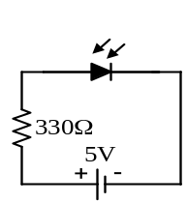 (B) (C)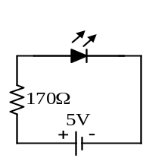 (D)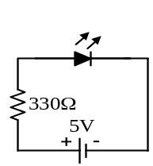
−
+
Ω
170
V
5
11. 下列敘述何者有誤？ (A)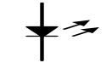代表發光二極體，俗稱LED (B)LED工作於逆向偏壓 (C) LED可將電能轉換為光能 (D)LED具有耗電量小、發熱量低的優點。
12. 交流電源欲轉換為直流電源的順序是？ (A)變壓器、整流電路、濾波電路 (B)整流電路、變壓器、濾波電路 (C)整流電路、濾波電路、變壓器 (D)變壓器、濾波電路、整流電路。
13. 將交流電壓轉換成脈動直流電壓的裝置是 (A)變壓器 (B)整流器 (C)濾波器 (D)電壓調整器。
14. 變壓器的輸入電壓與輸出電壓的比為 (A)輸入頻率與輸出頻率的比 (B)初級線圈與次級線圈的比 (C)初級線圈與次級線圈的平方比 (D)以上皆非。
15. 若想透過變壓器升壓，則初級線圈匝數N₁與次級線圈匝數N₂的關係為 (A)N₁>N₂ (B)N₁<N₂ (C)N₁=N₂ (D)沒有關係。
16. 將交流電壓升壓或降壓的裝置是 (A)變壓器 (B)濾波器 (C)整流器 (D)電壓調整器。
17. 如下圖所示為理想變壓器，若初級與次級之線圈匝數比N₁：N₂＝5：1，則初級電壓V₁為100V時，次級電壓V₂為？ (A) 4V (B) 20V (C) 500V (D) 2500V。
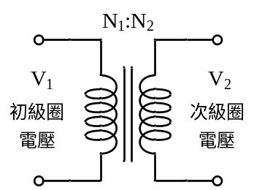
18. 用來維持電壓穩定輸出的裝置是 (A)變壓器 (B)整流器 (C)濾波器 (D)穩壓器。
19. 用來濾除脈動直流電壓中交流成分的裝置是 (A)變壓器 (B)整流器 (C)濾波器 (D)電壓調整器。
20. 在半波、中心抽頭及橋式電流電路中，下列陳述何者錯誤？ (A)橋式整流所需二極體最多 (B)半波整流的變壓器須中間抽頭 (C)中心抽頭的漣波頻率和橋式整流一樣 (D)以上皆非。

21. 如下圖所示，假設二極體均為理想二極體，當輸入交流電壓V_{in}大於零伏特時，請問二極體的狀態，下列描述何者正確？ (A) D₁、D₃導通，D₂、D₄不導通 (B) D₂、D₄導通，D₁、D₃不導通 (C) D₁、D₄導通，D₂、D₃不導通 (D) D₂、D₃導通，D₁、D₄不導通。
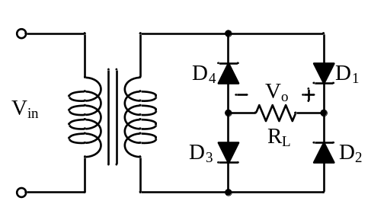
22. 濾波電路的輸出電壓波形之漣波因數愈小，表示濾波效果 (A)愈佳 (B)愈差 (C)不一定 (D)無法判別。
23. 下列哪一種濾波電路適合在重負載時工作？ (A)電容濾波器 (B)RC濾波器 (C)電感濾波器 (D)π型濾波器。
24. 電容濾波之缺點為 (A)電壓調整率太低 (B)重負載時濾波效果差 (C)輕負載時漣波小 (D)太昂貴。
25. π 型濾波電路除了可降低漣波電壓之外，其直流電壓之大小會 (A)升高 (B)降低 (C)不變 (D)不一定。
26. 使用一交直流電表測量一濾波電路的輸出訊號，獲得30 V直流電壓及5 V有效值的交流電壓，則漣波百分率為 (A)16.67% (B)8.3% (C)4.8% (D)9.6%。
27. 有一直流電源供應器輸出波形如下圖所示，則連波因數為 (A)0.04 (B)0.035 (C)0.012 (D)0.05。
V_{o}
t
100V
0
96V
28. 如下圖所示，則二極體所能承受的最大逆向峰值電壓(PIV)為 (A)3.18 (B)7.07 (C)10 (D)20 V。
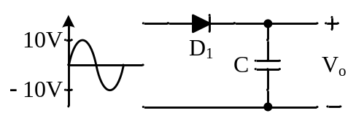
29. 下列有關濾波電路之描述，何者正確？ (A)電感濾波較適用於輕負載電路 (B)電容濾波器中，電容量愈大，漣波愈大 (C)π型濾波器中，電感器可消除漣波成分 (D)RC濾波器中，R值愈小，漣波愈小。
30. 在全波整流電路中，若未加濾波電容，則整流後的漣波電壓有效值V_{r(rms)}為？ (A)0.308Vm (B)0.318Vm (C)0.385Vm (D)0.707Vm。

二、填充題（每個答案2分）
1. 如下圖中，已知V_{i}電壓為12V，電阻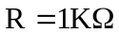，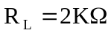，假設稽納二極體的導通電壓V_{Z}為6V，則V_{o} = (1) V，電流I = (2) mA，I_{Z} = (3) mA，I_{L} = (4) mA，稽納二極體消耗功率P_{Z} = (5) mW。
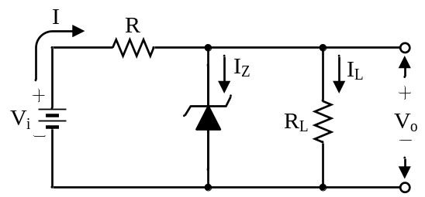
2. 半波整流電路未經濾波前的漣波百分率r%＝ (6) %。全波整流電路未經濾波前的漣波百分率r%＝ (7) %。
3. 如下圖所示，已知二極體具有理想特性，則輸出電壓的平均值V_{o(dc)} = (8) V，輸出電壓有效值為V_{o(rms)} = (9) V，二極體的PIV = (10) V，輸出頻率f_{o}= (11) Hz。
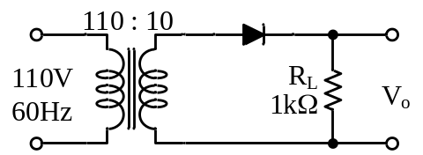
4. 如下圖所示，若R_{L} =2kΩ，則輸出電壓的平均值V_{o(dc)} = (12) V，輸出電壓有效值為V_{o(rms)} = (13) V，二極體的PIV = (14) V，輸出頻率f_{o}= (15) Hz。
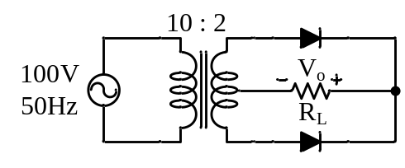
5. 如下圖所示，若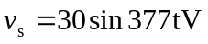，則輸出電壓的平均值V_{o(dc)} = (16) V，輸出電壓有效值為V_{o(rms)} = (17) V，二極體的PIV = (18) V，輸出頻率f_{o}= (19) Hz。
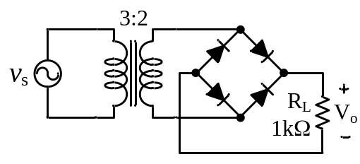
6.如下圖所示，若以直流電壓表測量輸出端V_{o} = (20) V。
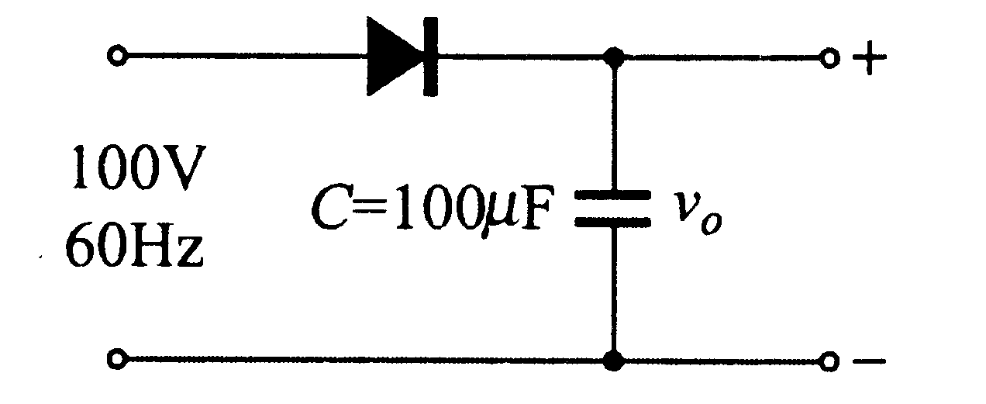

答案欄
一、選擇題(每題2分)
1 |  | 2 |  | 3 |  | 4 |  | 5 |  | 6 |  | 7 |  | 8 |  | 9 |  | 10
11 |  | 12 |  | 13 |  | 14 |  | 15 |  | 16 |  | 17 |  | 18 |  | 19 |  | 20
21 |  | 22 |  | 23 |  | 24 |  | 25 |  | 26 |  | 27 |  | 28 |  | 29 |  | 30

二、填充題(每個答案2分)
(1) |  | (2) |  | (3) |  | (4)
(5) |  | (6) |  | (7) |  | (8)
(9) |  | (10) |  | (11) |  | (12)
(13) |  | (14) |  | (15) |  | (16)
(17) |  | (18) |  | (19) |  | (20)

